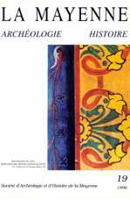 | 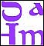  Tome n° 19  (année1996)
GUEGUEN A, La demeure seigneuriale des Murailles, aula des XIè et XIIè siècles
PICHOT D, Moulins et sociétés dans le Bas-Maine XIè-XIIIè siècles
PITOU F, Les grains, les juges et le peuple
JOUBERT de la MOTTE B, Inventaires après décès du sieur René Nicolas Joubert de la Motte, Médecin du Roy au Port au Prince (le 15 mars 1787)
BOURRE C, L'abbé Jean-Louis Brémont, (1763-1828) ou l'histoire d'un exil Outre-Manche
AZE N, Rancœur ou réconciliation ? Chouans et patriotes mayennais dans la première moitié du XIXe
DUPRAT A, Une trilogie moderne: Louis XVI, Jean Bart et le Père Duchesne
BLOTTIERE G, Du Pré-Boudier au collège Pierre Dubois
DAVY C, Saint-Martin-du-Limet et ses peintures murales
CHARLOT A., La Corporation Paysanne en Mayenne et l'Action Catholique Rurale sous le régime de Vichy (1941-1944)
HAINRY G, Les calendriers

